Documentação Técnica - BrDiagrama

1. Identificação do Projeto
Nome do Projeto: BrDiagrama
Equipe:
- Davi Lima
- Lucas Blank
- Leonardo Souza
Professor Orientador: Gregori Michel Czizeweski, Rafael Novo da Rosa e Daniela Amorim

2. Introdução
A modelagem de banco de dados é uma etapa essencial no desenvolvimento de sistemas, e os diagramas ajudam a visualizar de forma clara como as informações se relacionam. Porém, grande parte dessas representações ainda é criada manualmente, tornando o processo lento e sujeito a erros. Embora existam ferramentas que auxiliem na geração de diagramas, muitas não utilizam SQL diretamente ou não oferecem visualização automática das alterações.
O BrDiagrama surge para solucionar essas limitações, permitindo criar Diagramas de Entidade e Relacionamento (DER) automaticamente e em tempo real a partir de comandos SQL. A ferramenta torna a modelagem mais rápida, intuitiva e fluida, facilitando o trabalho de estudantes e profissionais que precisam projetar, documentar ou ensinar estruturas de bancos de dados.

2.1 Visão do Produto

O produto oferece uma ferramenta prática e acessível para criar e visualizar modelos de banco de dados automaticamente de forma prática, rápida e acessível. Ele simplifica a modelagem ao transformar o código em linguagem de banco de dados (SQL) em diagramas atualizados em tempo real, dispensando processos manuais. Com recursos de edição, navegação e exportação, a solução agiliza o trabalho, melhora a compreensão dos modelos e apoiar estudos e atividades técnicas, mantendo livre acesso para todos

3. Requisitos do Sistema

3.1 Requisitos Funcionais
Identificador: | RF01 | Prioridade: | Alta
Nome: | Área de Edição de SQL DDL
Data de Criação: | 07/10/2025 | Autor: | Davi
Descrição: | O sistema deverá ter uma área para escrita das query Sql DDL

Identificador: | RF02 | Prioridade: | Alta
Nome: | Quadro de Conversão para DER
Data de Criação: | 07/10/2025 | Autor: | Lucas
Descrição: | O sistema deverá ter um quadro para que as query sejam convertidas em DER

Identificador: | RF03 | Prioridade: | Média
Nome: | Exportar SQL como Arquivo
Data de Criação: | 07/10/2025 | Autor: | Davi
Descrição: | O sistema deverá ter a opção de exportar a text area como arquivo .sql

Identificador: | RF04 | Prioridade: | Média
Nome: | Exportar DER como Imagem
Data de Criação: | 07/10/2025 | Autor: | Lucas
Descrição: | O sistema deverá ter a opção de exportar o DER em imagem.

Identificador: | RF05 | Prioridade: | Média
Nome: | Importar Query SQL
Data de Criação: | 07/10/2025 | Autor: | Davi
Descrição: | O sistema deverá ter a opção de importar uma query de Sql.

Identificador: | RF06 | Prioridade: | Baixa
Nome: | Limpar projeto
Data de Criação: | 07/10/2025 | Autor: | Lucas
Descrição: | O sistema deverá ter a opção de limpar o projeto, apagando o atual

Identificador: | RF07 | Prioridade: | Alta
Nome: | Página Inicial
Data de Criação: | 07/10/2025 | Autor: | Davi
Descrição: | O sistema deverá ter uma página inicial.

Identificador: | RF08 | Prioridade: | Alta
Nome: | Feedback de Erro de Sintaxe
Data de Criação: | 07/10/2025 | Autor: | Lucas
Descrição: | O sistema deverá emitir um feedback de erro caso a sintaxe esteja errada

Identificador: | RF09 | Prioridade: | Alta
Nome: | Geração Instantânea do DER
Data de Criação: | 07/10/2025 | Autor: | Davi
Descrição: | O sistema deverá criar instantaneamente o modelo visual no quadro da direita conforme a query SQL.

Identificador: | RF10 | Prioridade: | Média
Nome: | Movimentação das Tabelas no DER
Data de Criação: | 07/10/2025 | Autor: | Lucas
Descrição: | O sistema deverá permitir movimentar as tabelas criadas no quadro do DER (drag and drop).

Identificador: | RF11 | Prioridade: | Alta
Nome: | Reconhecimento de Relacionamentos
Data de Criação: | 07/10/2025 | Autor: | Davi
Descrição: | O sistema deverá reconhecer relacionamentos entre as tabelas e desenhar linhas conectando-as no quadro do DER

Identificador: | RF12 | Prioridade: | Média
Nome: | Zoom no DER
Data de Criação: | 07/10/2025 | Autor: | Lucas
Descrição: | O sistema deverá permitir ao usuário aumentar ou diminuir o zoom no quadro do DER

Identificador: | RF13 | Prioridade: | Baixa
Nome: | Logo como Botão para Página Inicial
Data de Criação: | 07/10/2025 | Autor: | Davi
Descrição: | O sistema deverá conter uma logo no cabeçalho que funciona como botão para retornar à página inicial

Identificador: | RF14 | Prioridade: | Média
Nome: | Botão de Importar SQL no Cabeçalho
Data de Criação: | 07/10/2025 | Autor: | Lucas
Descrição: | O sistema deverá conter um botão no cabeçalho para importar scripts SQL

Identificador: | RF15 | Prioridade: | Média
Nome: | Menu de Exportação
Data de Criação: | 07/10/2025 | Autor: | Davi
Descrição: | O sistema deverá conter um menu dropdown no cabeçalho com opções para exportar o código SQL ou o DER em imagem

Identificador: | RF16 | Prioridade: | Baixa
Nome: | Navegação para Sobre e FAQs
Data de Criação: | 07/10/2025 | Autor: | Lucas
Descrição: | O sistema deverá exibir botões para navegar até as seções “Sobre” e “FAQs” na página inicial.

Identificador: | RF17 | Prioridade: | MÉDIA
Nome: | Toolbar de Zoom no Canvas
Data de Criação: | 07/10/2025 | Autor: | Davi
Descrição: | Na tela da direita (Canvas) deverá haver uma toolbar, contendo as opções de aumentar e diminuir zoom e um feedback visual indicando quantos % está o zoom

Identificador: | RF18 | Prioridade: | Baixa
Nome: | Ativar/Desativar Grid no Canvas
Data de Criação: | 07/10/2025 | Autor: | Lucas
Descrição: | Na toolbar do Canvas, deverá ter um botão que ativa e desativa a função de Grid.

Identificador: | RF19 | Prioridade: | Média
Nome: | Reset de Zoom
Data de Criação: | 07/10/2025 | Autor: | Davi
Descrição: | Na toolbar do Canvas deverá ter um botão que retorna o zoom ao valor padrão de 100%

Identificador: | RF20 | Prioridade: | Alta
Nome: | Reconhecimento de Sintaxe SQL
Data de Criação: | 26/11/2025 | Autor: | Lucas
Descrição: | O sistema deverá reconhecer query SQL, não importando a indentação, apenas a sintaxe

Identificador: | RF21 | Prioridade: | Alta
Nome: | Syntax Highlighting SQL
Data de Criação: | 26/11/2025 | Autor: | Davi
Descrição: | O sistema deverá aplicar syntax highlighting aos comandos SQL

Identificador: | RF22 | Prioridade: | Baixa
Nome: | Exibir Logo na Página Inicial
Data de Criação: | 26/11/2025 | Autor: | Lucas
Descrição: | O sistema deverá exibir o logo no canto esquerdo do cabeçalho da página inicial.

Identificador: | RF23 | Prioridade: | Baixa
Nome: | Instalar como aplicativo
Data de Criação: | 26/11/2025 | Autor: | Davi
Descrição: | O sistema deverá permitir que o usuário instale o site como aplicativo, visto que tudo roda no frontend

3.2 Requisitos Não Funcionais

Identificador: | RNF01 | Categoria | Desempenho
Nome: | Atualização Rápida do Diagrama
Data de Criação: | 26/11/2025 | Autor: | Leonardo
Descrição: | O sistema deve atualizar o diagrama (DER) em no máximo 200 milissegundos após qualquer alteração no código SQL.

Identificador: | RNF02 | Categoria | Responsividade
Nome: | Interface Adaptável
Data de Criação: | 26/11/2025 | Autor: | Leonardo
Descrição: | A interface deve se ajustar corretamente a diferentes resoluções de tela, incluindo desktops, notebooks e tablets, garantindo boa visualização do editor e do canvas.

Identificador: | RNF03 | Categoria | Segurança
Nome: | Processamento Local e Volátil
Data de Criação: | 26/11/2025 | Autor: | Leonardo
Descrição: | Nenhum dado fornecido pelo usuário deve ser armazenado no servidor. Todas as operações devem ocorrer localmente no navegador ou de forma volátil.

Identificador: | RNF04 | Categoria | Confiabilidade
Nome: | Operação Estável da Ferramenta
Data de Criação: | 26/11/2025 | Autor: | Leonardo
Descrição: | O sistema deve operar continuamente durante a sessão do usuário, evitando falhas ou travamentos durante edições extensas de SQL ou diagramas grandes.

Identificador: | RNF05 | Categoria | Escalabilidade
Nome: | Suporte a Grandes Diagramas
Data de Criação: | 26/11/2025 | Autor: | Leonardo
Descrição: | A aplicação deve ser capaz de gerar e renderizar diagramas contendo pelo menos 50 tabelas sem perda perceptível de desempenho para o usuário.

Identificador: | RNF06 | Categoria | Portabilidade
Nome: | Execução 100% Web
Data de Criação: | 26/11/2025 | Autor: | Leonardo
Descrição: | O sistema deve ser executado diretamente no navegador, sem a necessidade de instalação, permitindo o uso em qualquer dispositivo com acesso à internet.

Identificador: | RNF07 | Categoria | Feedback
Nome: | Resposta Visual Imediata
Data de Criação: | 26/11/2025 | Autor: | Leonardo
Descrição: | O sistema deve fornecer retorno visual imediato ao usuário em operações como erros de sintaxe, zoom, ativação do grid e exportações.

Identificador: | RNF08 | Categoria | Tempo de Carregamento
Nome: | Inicialização Rápida da Aplicação
Data de Criação: | 26/11/2025 | Autor: | Leonardo
Descrição: | O sistema deve ser executado diretamente no navegador, sem a necessidade de instalação, permitindo o uso em qualquer dispositivo com acesso à internet.

4. Modelagem

4.1 Diagrama de Caso de Uso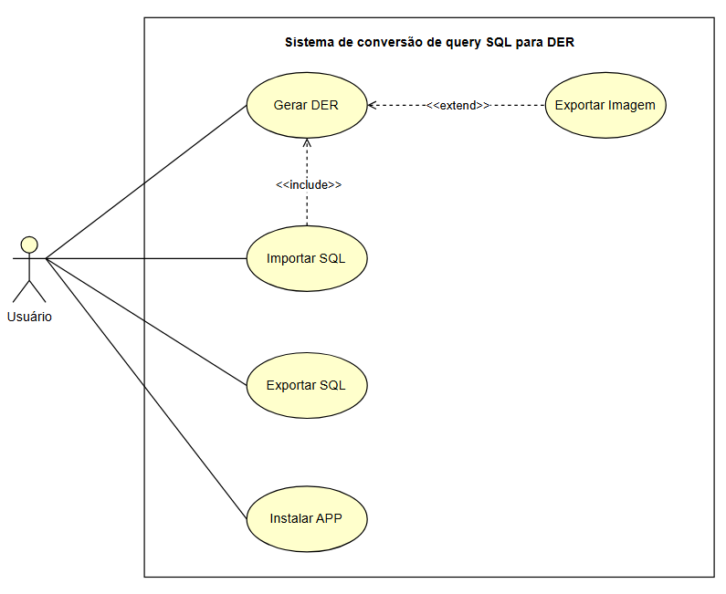

4.2 Diagrama de Classes
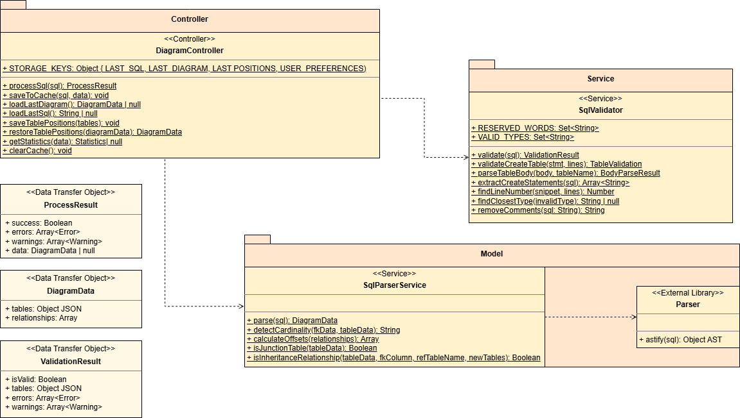

5. Prototipação

5.1 Wireframes

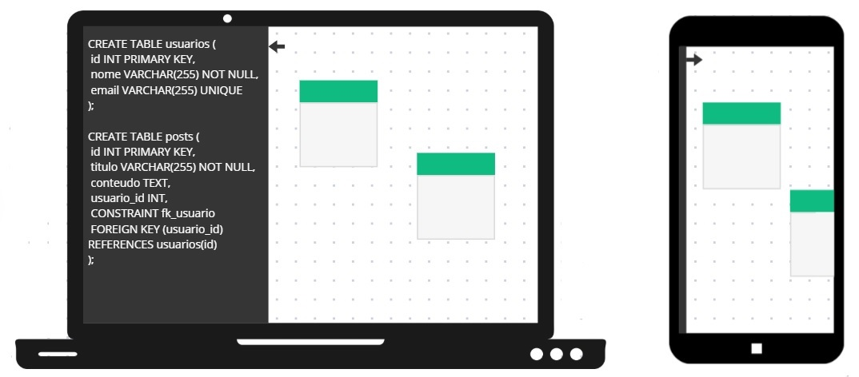
5.2 Identidade de cores e aspectos formais
Cores principais:
#1abc9c; Turquesa: Foi escolhido por transmitir equilíbrio e harmonia, trazendo também um ar de tecnologia e modernidade ao projeto. Por se tratar de uma cor leve evita o cansaço visual para o usuário, além de contrastar muito bem com cores escuras.
#192747; Azul: Por se tratar de uma tonalidade escura do azul, transmite firmeza, maturidade e confiabilidade, além do profissionalismo. Por não ser vibrante, favorece a leitura e a navegação em interfaces extensas. Escolhido também por contrastar muito bem com o turquesa atuando como cor de background criando uma identidade visual equilibrada e harmônica.
5.3 Usabilidade e UX
Um dos pilares da usabilidade no BrDiagrama é a clareza visual. Dividimos a interface em duas áreas principais: de um lado, o editor de SQL com syntax highlighting; do outro, o canvas onde o diagrama é gerado em tempo real. Essa separação respeita o princípio de correspondência direta , o usuário mexe no código e vê o resultado imediatamente, sem passos adicionais.
Também priorizamos a prevenção de erros. Como o sistema reconhece automaticamente relacionamentos e valida a sintaxe SQL, ele ajuda o usuário a não construir diagramas incorretos. Isso está muito alinhado ao papel do sistema como apoio educacional.
A experiência também prioriza o controle do usuário. Ele pode movimentar as tabelas livremente, aplicar zoom, ativar ou desativar o grid, importar e exportar SQL, ou exportar o diagrama como imagem. Tudo isso mantendo um fluxo simples e direto. A toolbar do canvas foi posicionada de forma estratégica para estar sempre visível e com ícones fáceis de identificar.
5.4 Interface Final
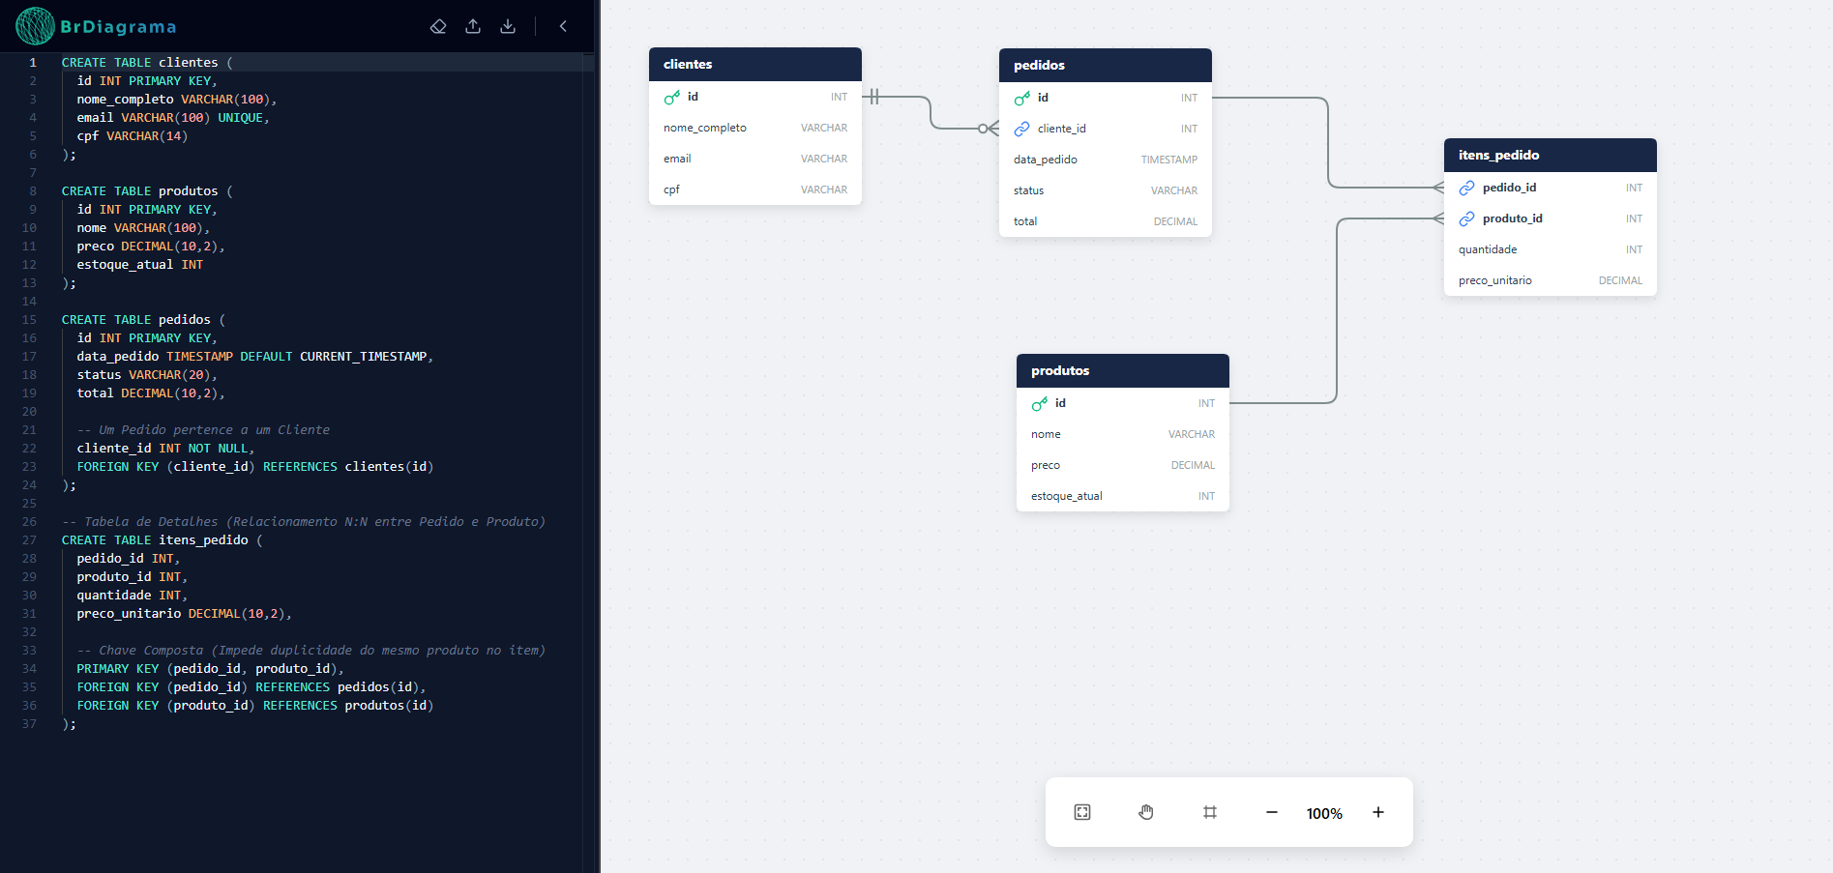

6. Implementação

6.1 Tecnologias Utilizadas
- HTML, CSS e JavaScript
- Frontend: Vue 3 + Pinia + Vite
- Canvas: SVG com svg-pan-zoom
- Backend: Node.js + Vercel Serverless
- Parser SQL: node-sql-parser

6.2 Link do Repositório
https://github.com/brdiagrama

7. Conclusão
Concluímos com satisfação que conseguimos entregar o MVP deste projeto, que se mostrou ambicioso e tecnicamente complexo. O desenvolvimento apresentou desafios importantes, porém, desde o início, mantivemos a convicção de que seria possível entregar uma solução funcional, coerente com os requisitos e com boa usabilidade.
Agradecemos à Faculdade Municipal de Palhoça e aos nossos orientadores pelos feedbacks, orientações e incentivo contínuo ao longo do processo.

8. Referências
Para o desenvolvimento da interface de edição, utilizamos como referência o padrão adotado pela ferramenta dbdiagram, que apresenta um editor textual à esquerda e a representação gráfica do modelo à direita:

dbdiagram.io. Disponível em: https://dbdiagram.io. Acesso em: 02 dez. 2025.

As cardinalidades e convenções de modelagem seguiram as orientações apresentadas por The Badoc (2023), que descreve boas práticas para diagramas entidade-relacionamento:

THE BADOC. Entity Relationship Diagram. Disponível em:
https://thebadoc.com/ba-techniques/f/entity-relationship-diagram. Acesso em: 02 dez. 2025.

